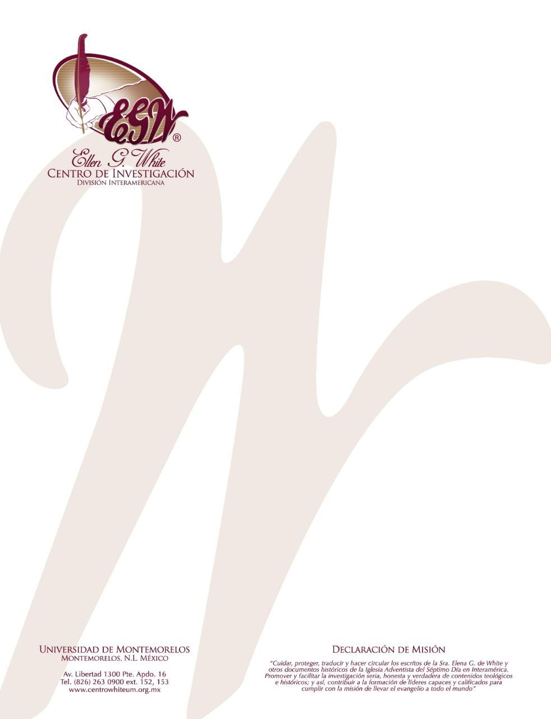
Pregunta 57
101 Preguntas acerca de Ellen White y sus Escritos, por William Fagal, p. 131

¿Ha llegado el tiempo para nosotros de dejar de usar productos lácteos?

Hay algunas personas en nuestra iglesia que se han vuelto vegetarianas y desaprueban fuertemente el uso de productos lácteos, creyendo que el día ha llegado de hacer tales cambios. ¿Están en lo correcto? Consejos sobre el Régimen Alimenticio, página 243, dice, “Pero quiero decir que cuando llegue el tiempo en que ya no deba usarse leche, crema, mantequilla y huevo, Dios nos lo revelará. No se debiera recomendar ninguna actitud extremista en la reforma pro salud. La cuestión del consumo de leche, crema y huevos traerá su propia solución. Actualmente no tenemos preocupación al respecto. Sea vuestra moderación conocida por todos los hombres.”

Encuentro interesante que la Sra. White lo haya hecho un tema de seguridad. Algunos adventistas lo han hecho un tema de salud, lo cual no veo que la Sra. White lo haya hecho. Lo que quiero decir es que ella no declaró que los productos lácteos fueran inherentemente no-saludables, como algunos lo están haciendo hoy en día, sino que un día llegarían a ser inseguros. Usted ha citado una declaración tal de Consejos sobre el Régimen Alimenticio. Podemos encontrar otra en la página anterior, antes de la que usted citó, en la cual la Sra. White iguala el abstenerse de estas cosas a atraer sobre sí mismo un tiempo de angustia antes de tiempo, y de esa manera afligiéndose uno mismo con la muerte. Precisamente es en este mismo contexto que ella advierte en contra de recomendar una “actitud extremista en la reforma pro salud,” como citaste arriba.
También ve la próxima pregunta y su respuesta.

